G-27 — La savane paramétrique
Fiche d'exercice Magpie · Lot A — Découverte des composants natifs
Thématique | G6 · Sensations et immersion
Référence au référentiel | REF-063, REF-067, REF-068
Compétence visée | Disposer une série d'objets sur un cercle et mesurer la disposition obtenue plutôt que de la constater.
Case Bloom (révisée) | Appliquer × procédurale
Niveau | Débutant
Durée cible | 20 minutes
Prérequis | A-34, A-39
Mode de validation | NumericTolerance — tolérance 0.01
Solution de référence | 14 composants
Version | v0.4-260901 — Ind. C — 01/09/2026
Conception | magpie-conception-exercices v2.3

SUJET
Compétence visée
Inscrire une série d'exercices dans un fil narratif cohérent avec l'identité de la marque.
Contexte
La scénarisation inscrit une série d'exercices dans un fil narratif. Un apprenant qui construit une savane retient mieux qu'un apprenant qui construit « une trame polaire de douze éléments ».
Énoncé
Chapitre 1 de la savane : construis l'abreuvoir circulaire, puis dispose la harde de 12 animaux en trame autour du point d'eau, chacun orienté vers le centre.

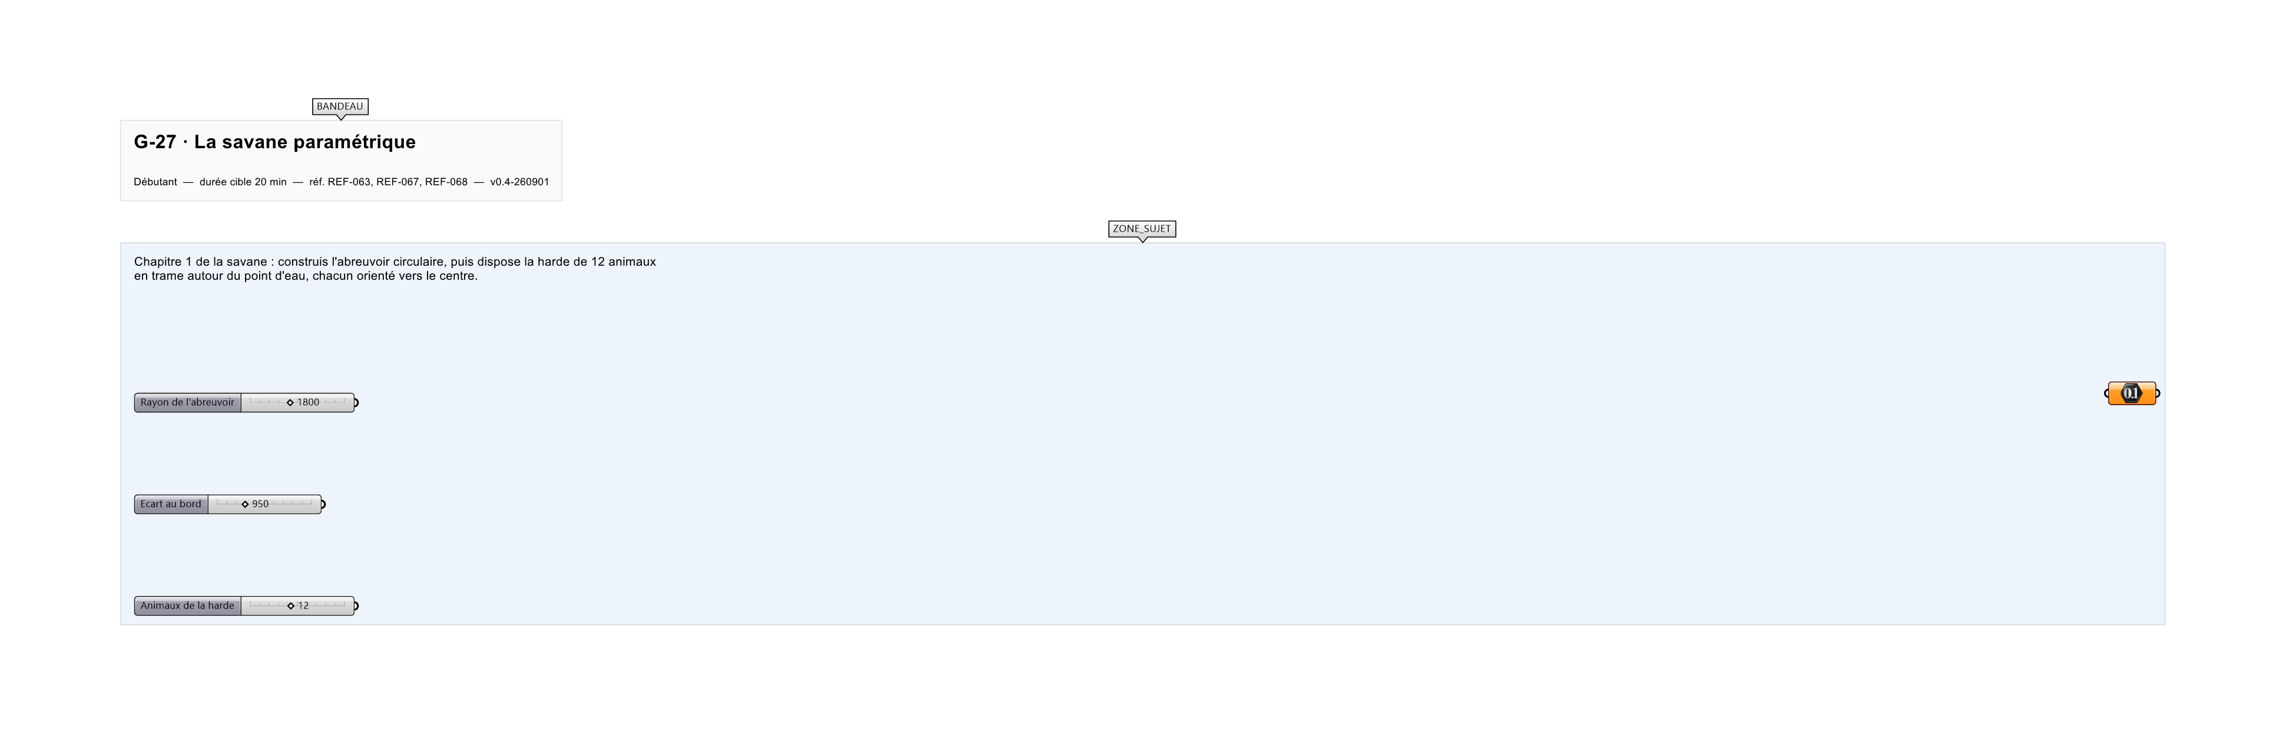
Le canvas à l'ouverture de G-27_sujet.gh : les données fournies et le paramètre REPONSE.
Ce qui vous est fourni
Un décor de fond et un module d'animal simplifié.
Ce qui est attendu
17 082,06 mm — le périmètre du polygone que forment les douze animaux, à 0,01 près.
Branchez votre résultat sur le paramètre REPONSE. La correction compare cette sortie en mode NumericTolerance, avec une tolérance de 0.01.
La consigne ne nomme aucun composant, et c'est délibéré : nommer l'outil reviendrait à donner la réponse. Ce lot n'autorise que des composants natifs de Grasshopper pour Rhino 8 — aucun plugin tiers n'est nécessaire.
Barème
2 points : 1 pour la disposition, 1 pour l'orientation.
Le corrigé fait l'objet d'une fiche distincte, remise après validation ou en fin de séance.

